XXV Powiatowy Turniej Rowerowy o Puchar Burmistrza
dla szkół podstawowych
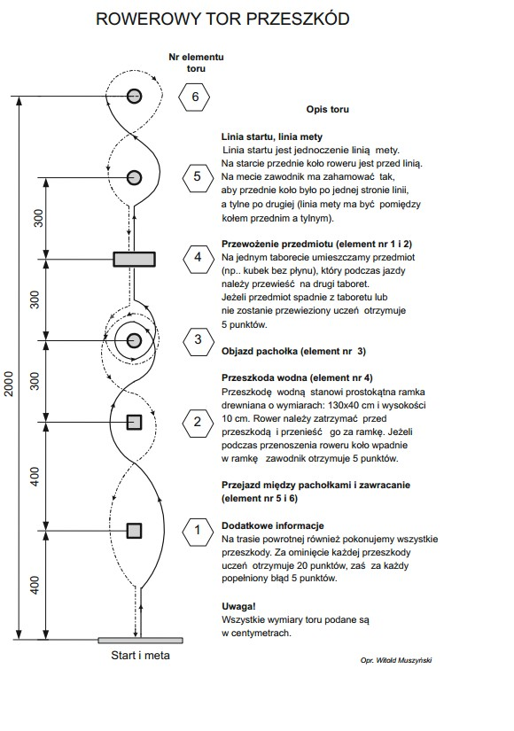
Łęczna 2026

